今日动态
12.9 星期一 阴
班级人数：23人，今日实到：18人。
姓名 | 晨间签到  （签到★、没签到●） | 进餐  （全部★、没吃完●） | 整理衣服  （会整理★、不会整理●） | 备注
赖薪宇 | ★ | ★ | ★
万锦泽 | ● | ★ | ●
王亦豪 | ● | ● | ●
高望 | ★ | ★ | ★
张奕 | ★ | ★ | ★
万殊同 | 请假 | 请假 | 请假
何蒋晔 | ★ | ★ | ●
张东洋 | ★ | ★ | ●
韩承宇 | ● | ● | ●
任泽轩 | ★ | ● | ★
刘宸泽 | ★ | ★ | ★
潘沐炀 | ★ | ★ | ●
冯原 | ● | ★ | ●
郭舒耀 | ★ | ★ | ★
余一凡 | 请假 | 请假 | 请假
党佳琪 | ★ | ★ | ★
杨星月 | 请假 | 请假 | 请假
毛煜祺 | ★ | ★ | ★
李醇韵 | ★ | ★ | ★
刘欣然 | ● | ★ | ★
朱沐菡 | ★ | ★ | ★
张芸汐 | 请假 | 请假 | 请假
费思佳 | 请假 | 请假 | 请假
一日生活活动篇 

区域游戏篇

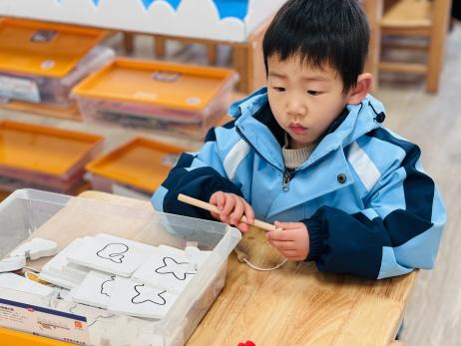 | 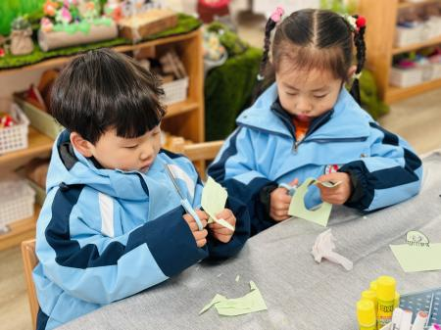 | 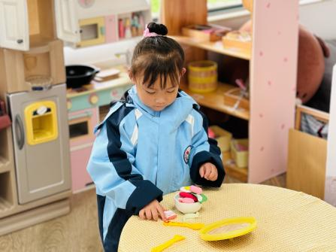
何蒋晔在益智区玩动物擂台赛。 | 李醇韵和刘欣然在美工区做手工。 | 党佳琪在娃娃家烧饭。
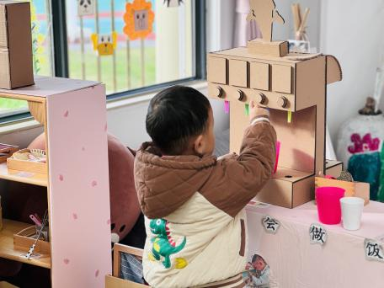 | 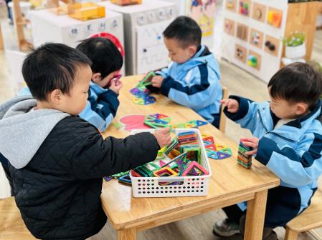 | 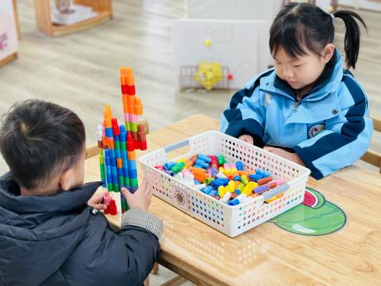
任泽轩在娃娃家制作饮料。 | 小朋友们在桌面建构玩磁力片。 | 刘宸泽和朱沐菡在桌面zhuo
户外活动篇
活动：挖沙

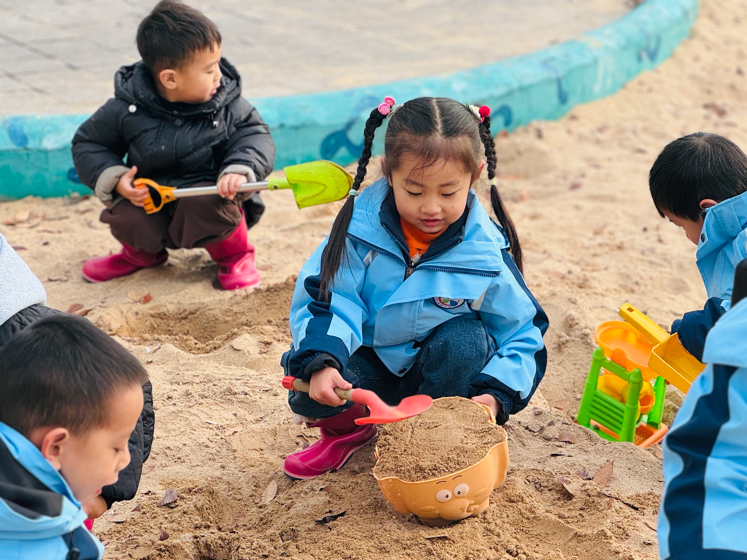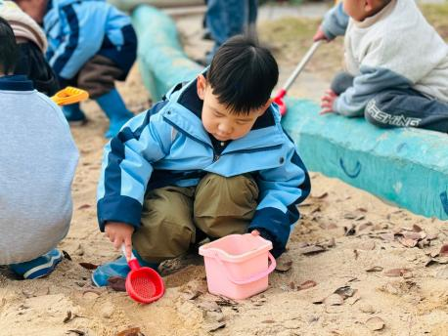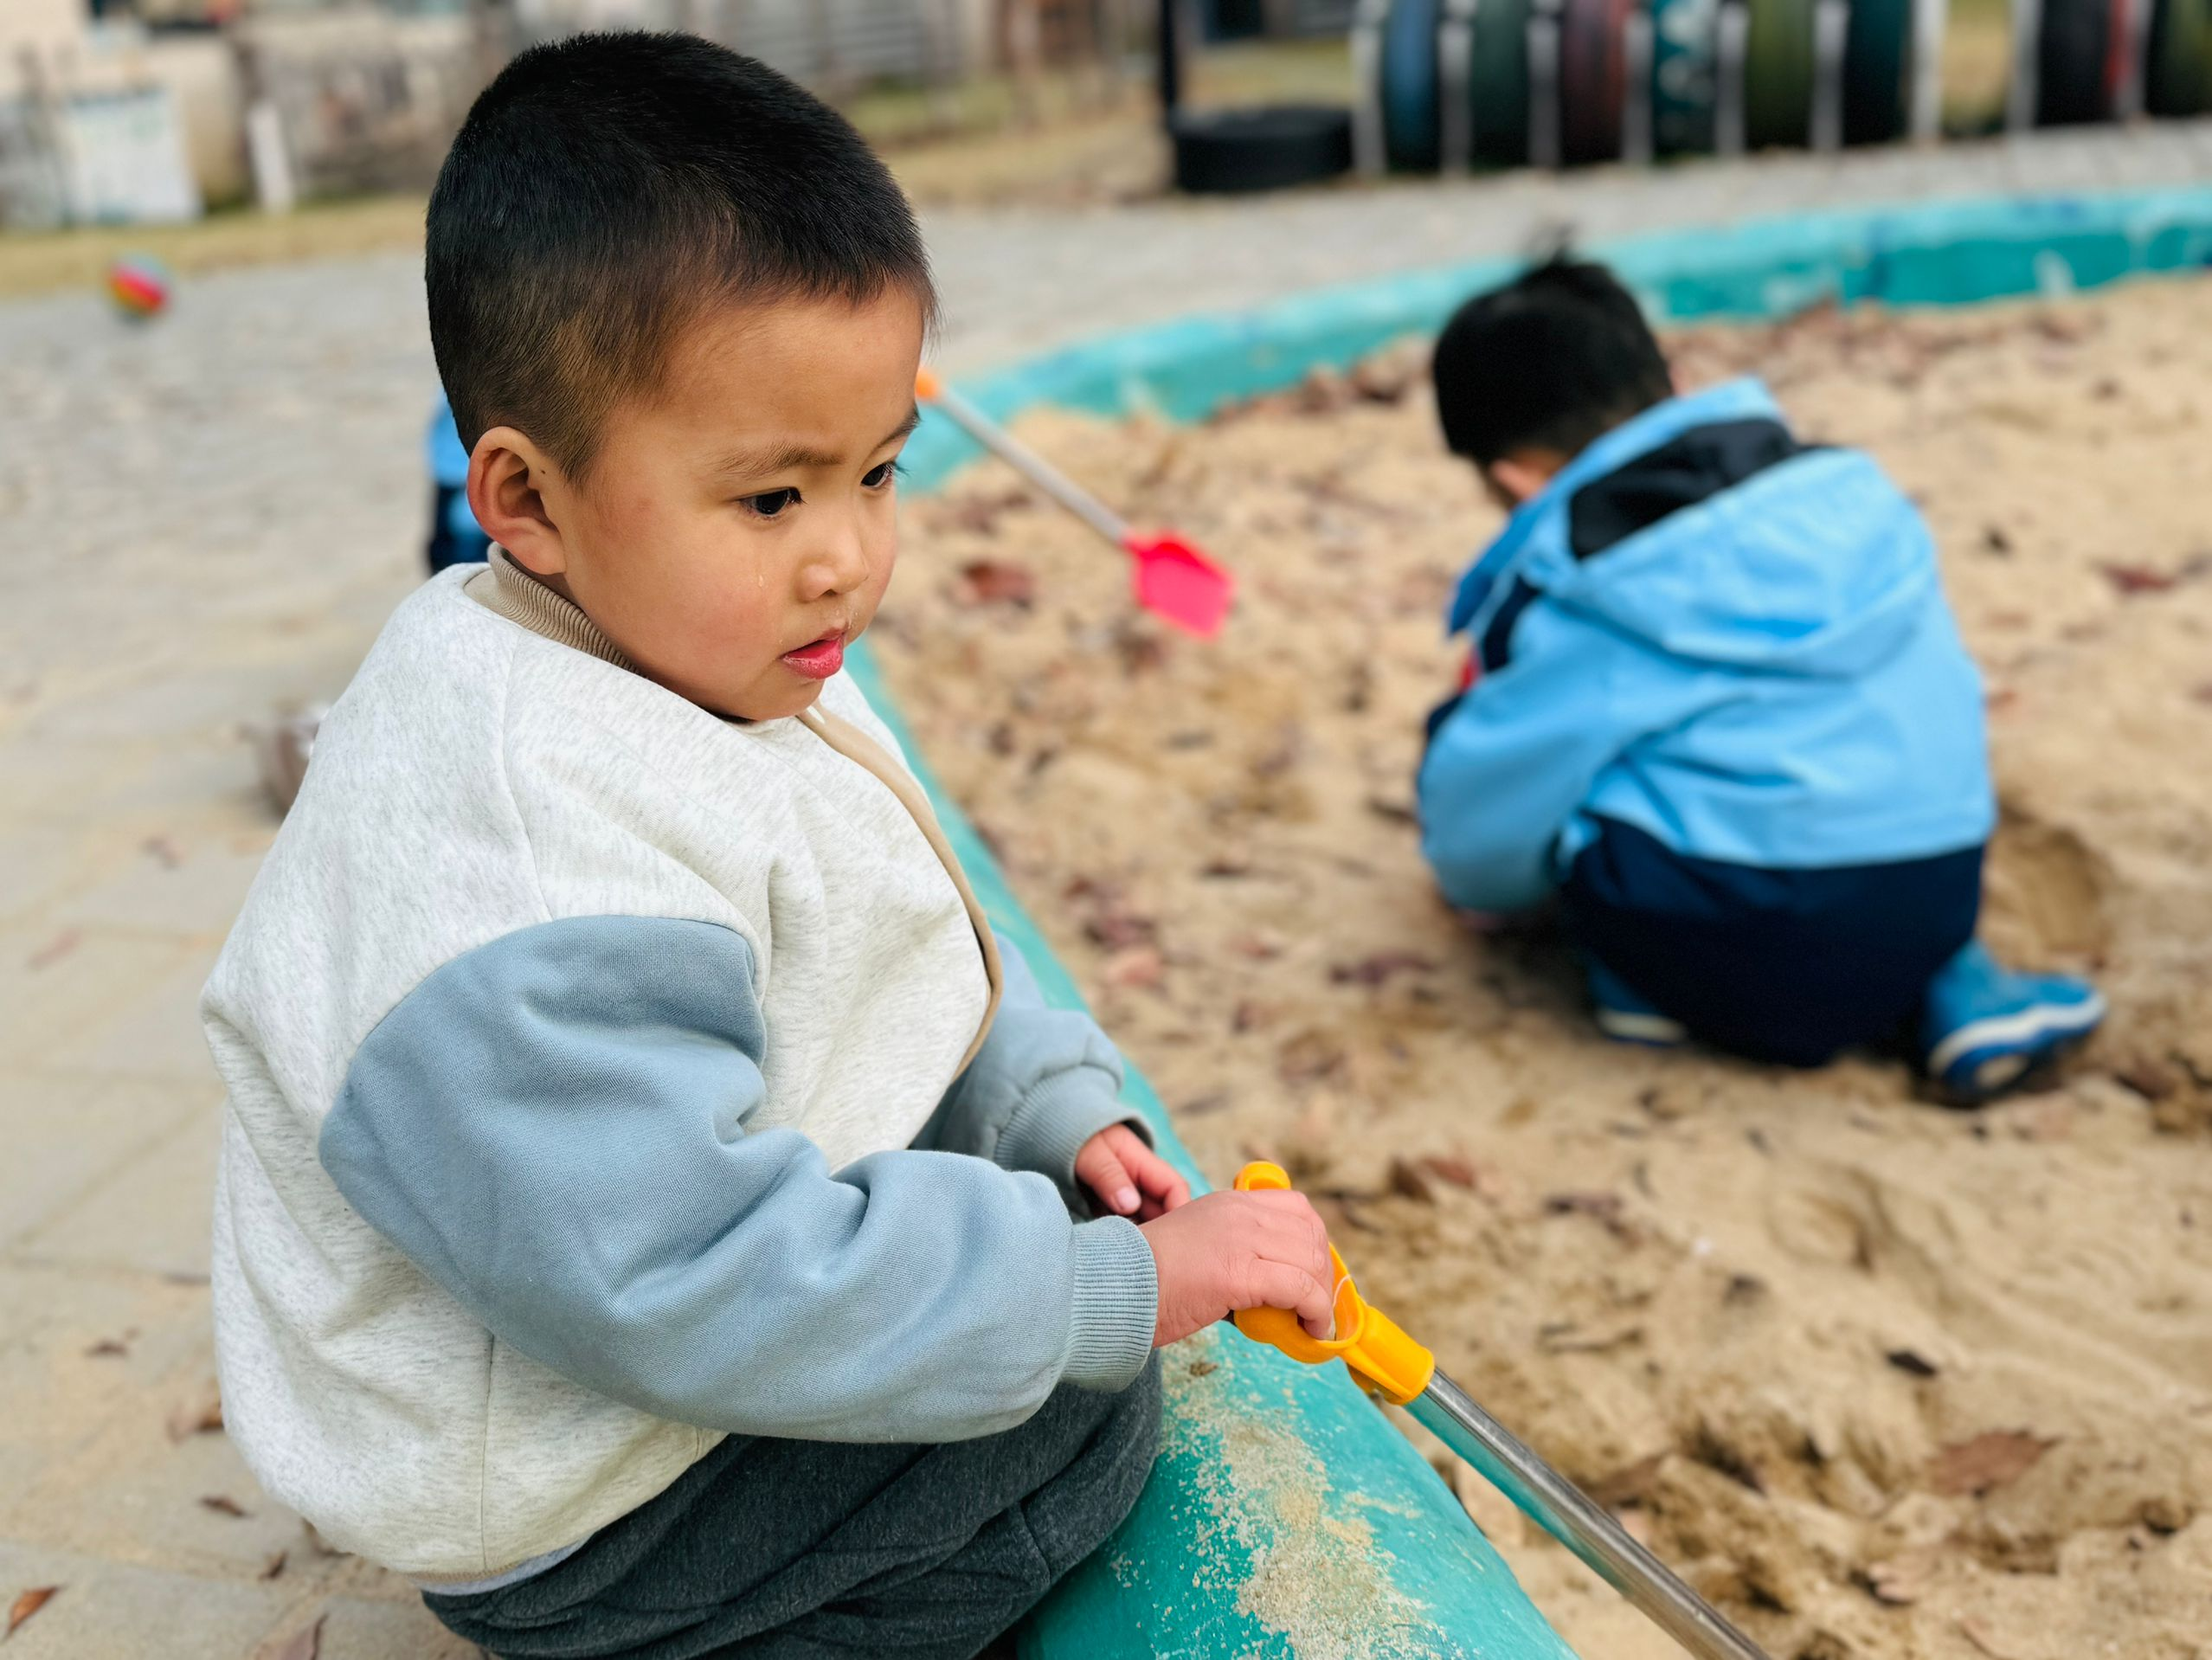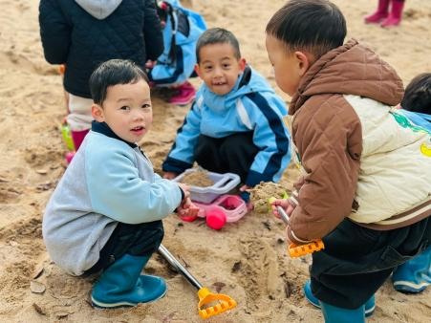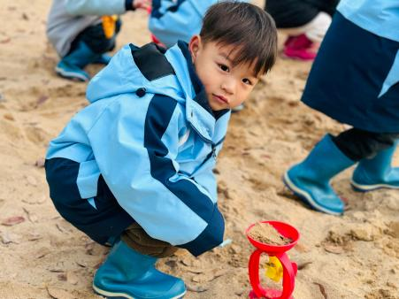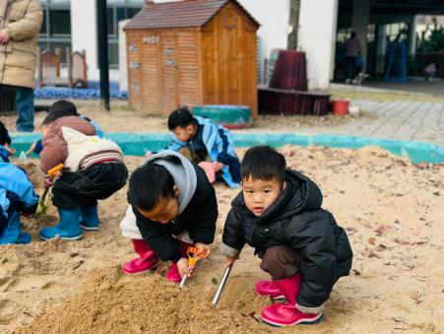

集体活动篇
综合活动：翘鼻子噜噜
鼻子作为重要的感官器官之一，不仅具有呼吸功能，还能帮助幼儿辨别和认知不同的气味，丰富他们的生活经验。《翘鼻子噜噜》讲述的是一只爱抠鼻子的小猪由于经常抠鼻子导致鼻子受伤的故事，故事的最后噜噜终于明白了保护鼻子的重要性。孩子们将在有趣的游戏和故事情境中，了解鼻子的作用和简单的保护鼻子的方法。
小班幼儿正处于感官发展的关键时期，他们对周围的世界充满好奇，喜欢通过触摸、品尝、嗅闻等方式来探索环境。然而，小班幼儿对鼻子的保护意识较弱，容易因好奇或者不当行为导致鼻子受伤或感染。
尝试用鼻子辨别不同的气味，并讲述自己的感受的孩子有：赖薪宇、万锦泽、高望、张奕、何蒋晔、张东洋、任泽轩、刘宸泽、潘沐炀、郭舒耀、党佳琪、毛煜祺、李醇韵、刘欣然。
理解故事内容，能说出鼻子的作用和知道简单的保护鼻子的方法的孩子有：赖薪宇、万锦泽、高望、张奕、王亦豪、何蒋晔、张东洋、任泽轩、刘宸泽、潘沐炀、郭舒耀、党佳琪、毛煜祺、李醇韵、刘欣然。
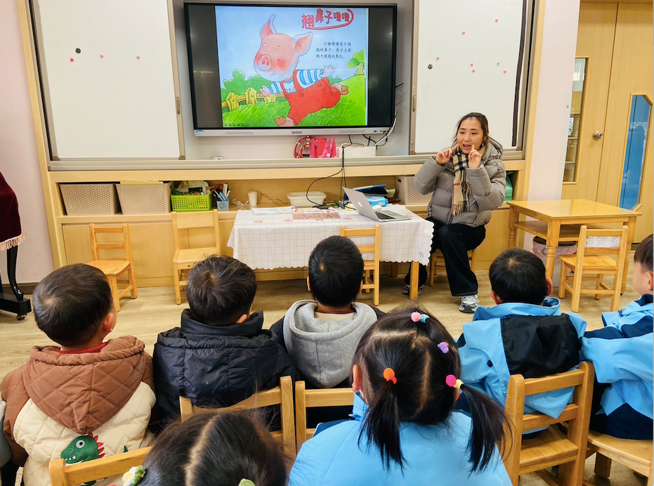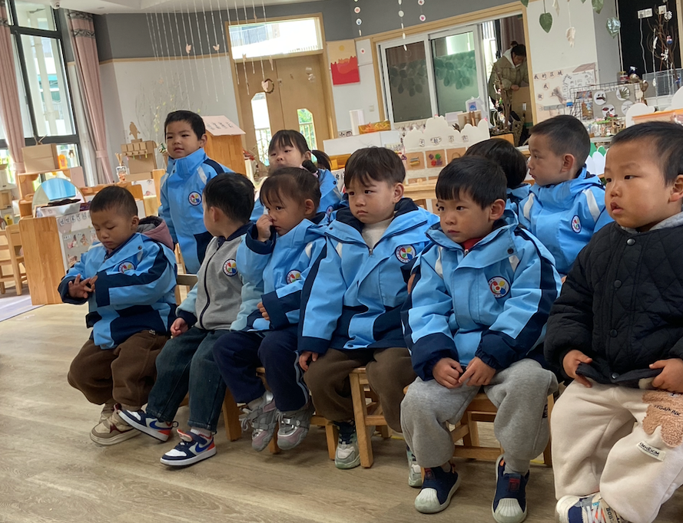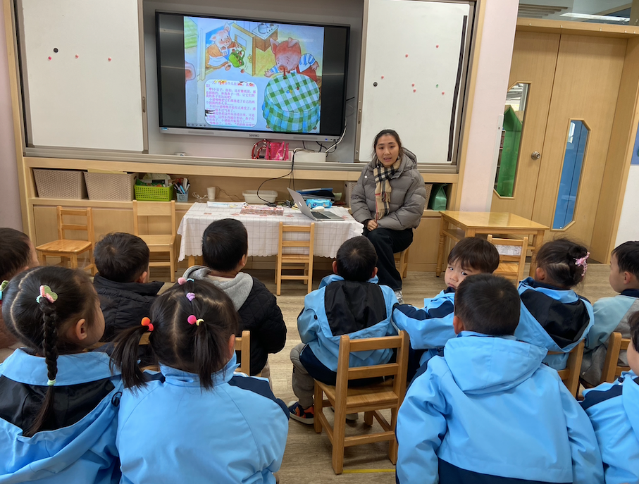

家园配合
1.今天宝贝们将会带回家一张爱心祝福纸，请大家用心写下对宝贝的美好祝愿，明天参加活动时将它投放进班级的集福瓶中（祝福瓶在大厅）。
2.今天回去可以再带着宝贝们复习一下明天自理能力展示的项目，另外，请参加穿脱裤子展示的活动的小朋友明天记得要穿上棉毛裤哦～
3.明天的活动是13点20分开始，请大家安排好自己的工作准时参加，活动结束后领取活动反馈表。
执笔人：段雪梅

